如何当好办公室主任
【培训背景】
有人说：办公室主任（行政经理、综合部长）位高权重；
也有人说：办公室嘛，不是业务部门，有它没它无关大局。
有人说：办公室主任离领导近，天子身边；
也有人说：伴君如伴虎。
有人说：办公室是综合部门，得是全才；
也有人说：办公室嘛，就是个大事务，没啥含金量。
有的办公室主任很累，一天到晚脚不沾地忙个不停，却总是挨批评；
也有的办公室主任很闲，每天东走走西看看，没看他干啥，却老是被表扬。
有的办公室主任紧握权、严把关，得罪了一大堆同事；
也有的办公室主任善用手中权利，身边有着一群朋友。
办公室主任既是领导者，又是被领导者，身兼承办、参谋、管理、协调、领导指挥五大职责。如何运用管理手段和方法进行办公室管理，是每一位办公室主任必须面对的问题。
那么，如何当好办公室主任？

【培训对象】
办公室主任、综合管理部长等。

【培训重点收获】
把握办公室主任的角色定位
了解办公室主任的行为礼仪
掌握常用办文流程和文件写作技巧
掌握办公室主任接待工作流程与技巧
学会组织高效的会议
了解办公室常用事务管理内容
了解办公室主任的领导方法

【七步法培训方式】
课前学习+理论讲授+实战演练+案例讨论+行动学习+课后总结+实践辅导
【课程时间】2天
【课程大纲】
第一篇：角色定位
一、办公室主任的角色定位
- 办公室主任的职业特性与素质要求
- 办公室的职能：办文、办事、办会
- 办公室主任的角色：参谋、助手、服务
- 办公室主任的心态建设
- 常见的办公室主任角色错位
- 办公室主任的职业形象
二、办公室主任的思维导向
- 要结果，不要理由
- 执行，没有任何借口
- 细节决定成败
- 到位不到位，相差一百倍
第二篇：工作技能篇
一、办文的技巧与艺术
- 公文条例与格式规范
- 公文处理的基本流程
- 常用公文的写作提点
- 过好公文写作的五关
二、办事的技巧与艺术
- 调研工作
- 督办督察
- 接待工作
- 政务接待与重要商务接待的九个问题
- 政务接待与重要商务接待的工作流程图
- 政务接待与重要商务接待的工作小组组建与分工
- 政务接待与重要商务接待的参观路线准备
- 政务接待与重要商务接待的场地准备
- 政务接待与重要商务接待的宣传汇报
- 政务接待与重要商务接待中的礼品赠送
- 信息工作
- 综合事务
三、办会的技巧与艺术
- 会前准备
- 会中服务
- 会务接待
- 会后落实
第三篇：领导艺术篇
一、办公室主任的协调艺术
- 办公室主任沟通协调的与众不同
- 矛盾冲突的产生根源
- 沟通协调的两大法则
- 协调的基本方法
- 向上协调的艺术
- 平行协调的艺术
- 向下协调的艺术
二、办公室主任的执行艺术
- 当代企业执行的六个问题
- 把握企业执行力三大核心
- 以终为始明确执行的目标
- 没有计划就是在计划失败
- 建立起“一对一”的责任
- 提升下属执行力的七个条件
- 提升下属执行力的七个重点
三、办公室主任的团建艺术
- 时代需要英雄，更需要巅峰团队
- 团队与群体的区别
- 办公室主任团队建设的三项原则
- 办公室主任团队建设的四大法宝
- 办公室主任团队建设的六力模型
- 影响力：如何提升自己的职业形象
- 识才力：如何正确地挑选团队成员
- 约束力：如何让团队成员不再跑偏
- 鞭策力：如何让团队成员感受压力
- 助推力：如何让团队成员高速成长
- 冲锋力：如何让团队成员充满激情
四、课程总结

洪涛 老师

- 某中央企业管理专家
- 北京交通大学工商管理硕士
- 高级工程师 高级政工师
- 国家一级人力资源师
- 2009年全国企业职工教育培训先进单位团队带头人
- 2010年中国职工教育与职业培训协会优秀科研成果一等奖获得者
- 2014年中国职工教育与职业培训协会职工教育类论文一等奖获得者
- 洪涛老师曾任某大型国有企业车间现场工艺师、厂长秘书、总装配车间副主任、人力资源部总支书记兼培训中心主任、企业文化部长，现在某中央企业总部从事管理工作，30年企业实践经验，担任多年领导工作，专注于管理者领导力提升、企业领军人才体系建设。
【主要奖项】：
- 1994，铁道部优秀QC攻关成果二等奖（成员，执笔人）
- 1998，铁道部优秀管理成果一等奖（成员，执行人）
- 2004，国资委中央企业优秀调研报告（成员，执笔人）
- 2008，国家管理创新成果一等奖（成员）
- 2009，国家职工教育与职业培训先进单位（主要负责人）
- 2010，中国职工教育与职业培训协会优秀科研成果一等奖（主创）
- 2010，中国职工教育与职业培训协会优秀科研成果二等奖（合创）
- 2010，国家管理创新成果二等奖（成员）
- 2014，中国职工教育与职业培训协会职工教育类论文一等奖（合创）

【授课风格】：
多年的实战经验与深厚的理论基础相结合，立足实用，结合企业实际，引用大量实际案例，条理清晰，系统严谨，视野开阔，哲理深刻，深入浅出，引人思考，激情幽默，雅俗共鸣，使学员轻松学以致用，可实际操作性强，与学员的互动式教学风格备受好评。

【中高层管理者经典系列课程】：
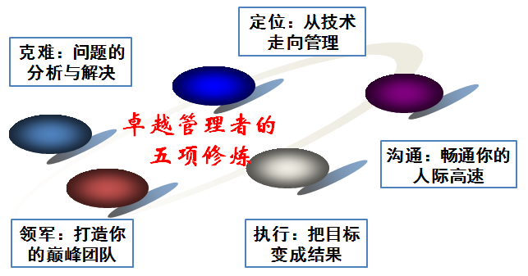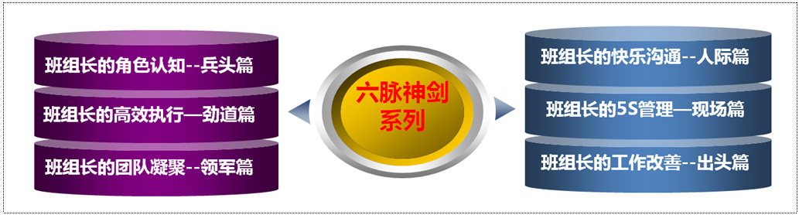

【中高层管理者经典单项课程】：
- 《从技术走向管理》
- 《这样执行才有效》
- 《打造你的巅峰团队》
- 《目标管理与计划落实》
- 《教练式激励与辅导》
- 《畅通沟通高速路》
- 《基于创新的问题分析与解决》
- 《班组管理的六脉神剑》

【部分公开课服务客户】：
- 《卓越经理的五项修炼》——定位、修身、领军、沟通、执行五篇
- 主办机构：香港北大光华商学院、天睿咨询
- 共举办4期，每期5天，每讲1天
- 主要参加企业：伊利乳业、陆凯科技、宝珠家居、旭阳化工、开元机器、中润化工、天柱钢铁、盛丰钢铁、河北中钢、河北泰钢、德生防水、惠达陶瓷、 隆达陶瓷、 华丽陶瓷、智能电子、煤研院、开元机器、冀东电气
- 《企业联合商学院系列课程》
- 主办机构：山东临沂人才金港、湖北十堰云享文化，共举办4期，每期12天，主讲其中4门课程
- 主要参加企业：山东涑工、百胜、银光钰源、银光科技、科威、天神、康华、隆泰源等
【部分同类课程内训服务客户】：
- 央企国企类：中国银行（卓越经理的五项修炼1期）、中海油（班组长6期、团队建设1期）、国航大学（班组长1期、基于创新的问题分析与解决1期）、中国华电（班组长1期）、中交天航（公文写作2期、时间管理2期、做最优秀的人才培养师1期、最实战的商务政务礼仪2期）、中核（管理者的五项修炼1期）、中航科工（班组长1期）、华北电力设计院（管理者的工匠精神塑造1期）、民生保险（管理沟通1期）、中国人保（管理者素质提升1期、问题分析与解决1期）、华北设计院（职业化1期、沟通与演讲1期、从技术走向管理1期）、天津津能（高效沟通1期、公文写作1期）、京东方（这样执行才有效1期）、中交建一航院（新员工3期、团队建设1期）、中航沈飞（目标管理1期、班组长2期）、中航天津机电（管理技能提升1期）、冀东水泥（班组长2期、团队建设与高效执行2期）、三友股份（高效团队建设1期、班组长7期、TTT2期）、沧州大化（执行力1期、班组长1期）、玉渊潭物业（问题分析与解决1期）、北京正阳恒瑞（这样执行才有效1期）、湖南天劲（目标管理与计划落实12期）、云南来思尔（任务分配与授权1期）、、云铝股份（班组长1期）、云南铁通（班组长2期）
- 民企外企类：立邦涂料（班组长1期）、清华同方川崎（班组长1期）、云南嘉华（班组长1期）、荣盛地产（从技术走向管理1期、团队建设1期）、华通线缆（管理者技能提升12期）、陆凯科技（执行力1期）、宏基实业（团队建设1期、管理者技能1期）、合亿集团（团队建设1期、执行力1期、职业化1期）、查尔斯沃斯（班组长1期、从技术走向管理1期）、金太阳机械（从技术走向管理1期、现场5S1期）、龙润机械（管理技能提升3期、职业化1期）、华达实业（管理技能提升5期）、森普装备（高效沟通1期、职业化1期、管理技能提升1期、现场5S1期）、中良机械（从技术走向管理1期）、冀雅电子（团队建设1期、班组长1期）、浙江德宏（班组长2期、现场5S1期）、银光钰源（管理角色认知1期、目标管理与计划落实1期、班组长5期）、华骏特钢（非人的人1期、职业化1期）、永和冶金（质量意识1期、团队建设1期）、盛泰集团（团队建设1期）、嘉园地产（团队建设1期、时间管理1期）、南湖高尔夫（新员工1期、员工激励与辅导1期）、鸿丰建设（团队建设与高效执行2期）、宏基实业（团队建设 1期、领导力1期）、顶峰热电（团队建设3期、沟通3期）、华丽陶瓷（班组长1期） 、华城水泥（班组长1期）、河北中钢（班组长1期）、河北泰钢（班组长1期、商务礼仪1期）、新利达管业（班组长1期）、友发钢管（班组长1期）、隆鑫钢铁（生产主管技能提升 2期）、蒙牛乳业（班组长3期）、宝利沥青（班组长1期、现场5S1期）

联系方式：中企联企业培训网
咨询电话：010-62885261 传真：010-62885218
联 系 人：潘宏利 13051501222
电子邮箱：phL568@163.com
网 址：www.zqLpx.com

